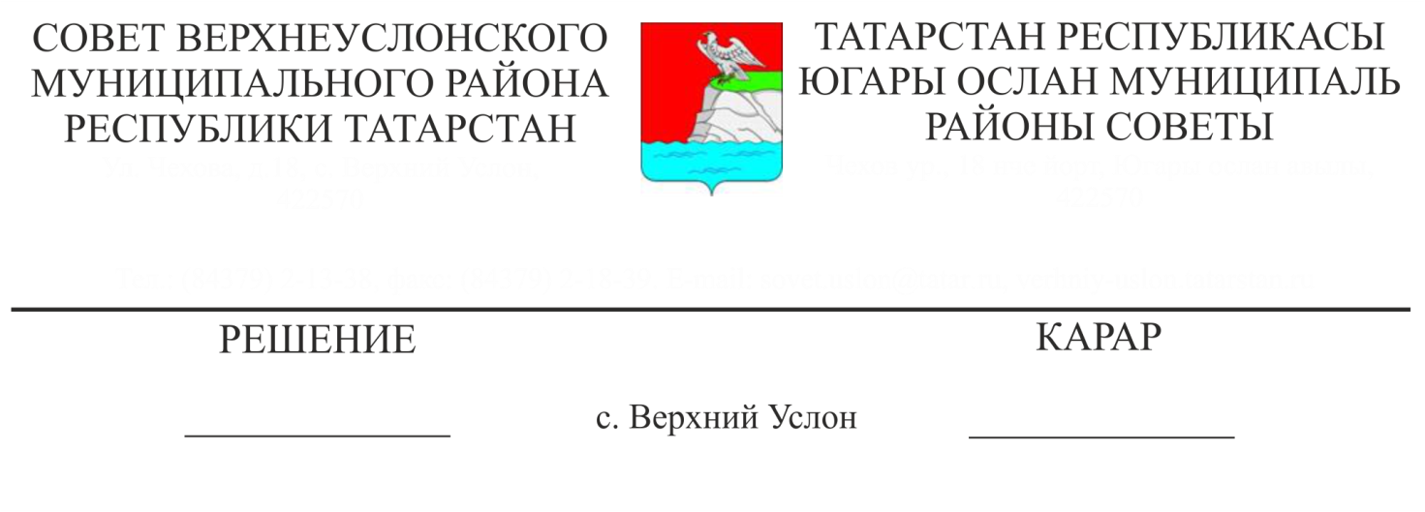

01.07.2019 № 47-527

**Югары Ослан муниципаль районы милкендә булган,**

**өченче затлар хокукыннан ирекле һәм 2019 елга**

**кече һәм урта эшмәкәрлек субъектларына бирү өчен билгеләнгән мөлкәт исемлеген раслау турында**

«Россия Федерациясендә җирле үзидарә оештыруның гомуми принциплары турында» 2003 елның 6 октябрендәге 131-ФЗ номерлы Федераль законның 14 статьясы, «Россия Федерациясендә кече һәм урта эшкуарлыкны үстерү турында» 2007 елның 24 июлендәге 209-ФЗ номерлы Федераль законның 18 статьясы һәм Татарстан Республикасы Югары Ослан муниципаль районы Советының 2009 елның 27 октябрендәге 41-426 номерлы карары белән расланган Югары Ослан муниципаль районы муниципаль милеге белән идарә итү тәртибе турындагы Нигезләмә, Татарстан Республикасы Югары Ослан муниципаль районы Уставы нигезендә,

**Югары Ослан муниципаль районы**

**карар чыгарды:**

1. Югары Ослан муниципаль районы милкендә булган, өченче затлар хокукыннан ирекле, аны озак вакытка (шул исәптән аренда түләвенең ташламалы ставкалары буенча) кече һәм урта эшкуарлык субъектларына һәм кече һәм урта эшкуарлык субъектларына ярдәм инфраструктурасын төзи торган оешмаларга түләүсез нигездә читләштерү максатларында бирү максатларында, шулай ук кече һәм урта эшкуарлык субъектлары мөлкәт исемлеген расларга.

2. Әлеге карарны Югары Ослан муниципаль районының рәсми сайтында һәм Татарстан Республикасының хокукый мәгълүмат рәсми порталында урнаштырырга.

3. Әлеге карарның үтәлешен контрольдә тотуны Татарстан Республикасы Югары Ослан муниципаль районының Мөлкәт һәм җир мөнәсәбәтләре палатасына йөкләргә.

**Совет Рәисе,**

**Югары Ослан**

**муниципаль районы Башлыгы М.Г. Зиатдинов**

Югары Ослан муниципаль районы Советының 1 июль 2019 ел

№ 47-527 карарына

Кушымта

Татарстан Республикасы Югары Ослан муниципаль районы милкендә булган, өченче затларның хокукларыннан ирекле һәм 2019 елга кече һәм урта эшкуарлык субъектларына бирү өчен билгеләнгән мөлкәт исемлеге

|  |  |  |  |  |  |
| --- | --- | --- | --- | --- | --- |
| № | Кадастр номеры | Милек исеме | Урнашу урыны (адрес) | Объектның мәйданы  кв.м. | Объектның кадастр бәясе  Мең сум |
| 1 | 16:15:14021:352 | Ябык ток бинасы,  А литеры, металл конструкциясе | 422570, Югары Ослан муниципаль районы,  Иске Рус Мәмәтхуҗасы авылы | 1640 | 6079168,4 |
| 2 | 16:15:14021:340 | Гараж бинасы,  А литеры, пыяла профиле белән бер катлы кирпеч бина | 422570, Югары Ослан муниципаль районы,  Иске Рус Мәмәтхуҗасы авылы | 631,4 . | 2340479,83 |
| 3 | 16:15:14021:339 | Ашханә бинасы,  А литеры,  кирпич белән тышланган такталы | 422570, Югары Ослан муниципаль районы,  Иске Рус Мәмәтхуҗасы авылы | 92,5. | 2019557,13 |
| 4 | 16:15:14021:338 | Контора бинасы (административ бина) А литеры, бер катлы кирпеч | 422570, Югары Ослан муниципаль районы,  Иске Рус Мәмәтхуҗасы авылы | 143,5 | 2059372,81 |
| 5 | 16:15:070401: 134 | 160 башка исәпләнгән бозау абзары | 422570, Югары Ослан МР, Килди авыл җирлеге, Харино авылы | 827,6 | 2855134,72 |
| 6 | 16:15:070401: 139 | 160 башка исәпләнгән бозау абзары | 422570, Югары Ослан МР, Килди авыл җирлеге, Харино авылы | 898,3 | 2855134,72 |
| 7 | 16:15:070401: 173 | 200 сыерга исәпләнгән лагерь бинасы | 422570, Югары Ослан МР, Килди авыл җирлеге, Харино авылы | 420,0 | 1531042,8 |
| 8 | 16:15:070401: 177 | Җәйге йорт бинасы (ашханә) | 422570, Югары Ослан МР, Килди авыл җирлеге, Харино авылы | 36,5 | 441998,57 |
| 9 | 16:15:070401: 167 | Бәрәңге саклау урыны | 422570, Югары Ослан МР, Килди авыл җирлеге, Харино авылы | 951,6 | 3601767,94 |
| 10 | 16:15:070401: 176 | Чатырлы ангар | 422570, Югары Ослан МР, Килди авыл җирлеге, Харино авылы | 378,9 | 1381219,33 |
| 11 | 16:15:070401: 169 | Фураж өчен навес бинасы | 422570, Югары Ослан МР, Килди авыл җирлеге, Харино авылы | 199,7 | 727974,4 |
| 12 | 16:15:070401: 170 | Аркалы склад бинасы | 422570, Югары Ослан МР, Килди авыл җирлеге, Харино авылы | 376,3 | 1390985,42 |
| 13 | 16:15:070401: 171 | Арка тибындагы бина | 422570, Югары Ослан МР, Килди авыл җирлеге, Харино авылы | 588,0 | 2143459,92 |
| 14 | 16:15:070401: 175 | Ашлык саклау урыны бинасы | 422570, Югары Ослан МР, Килди авыл җирлеге, Харино авылы | 611,0 | 2227302,74 |
| 15 | 16:15:070401: 142 | Автомашиналарны ремонтлау өчен бина | 422570, Югары Ослан МР, Килди авыл җирлеге, Харино авылы | 721,9 | 2419135,77 |
| 16 | 16:15:070401: 174 | Автогараж бинасы | 422570, Югары Ослан МР, Килди авыл җирлеге, Харино авылы | 708,0 | 2580900,72 |
| 17 | 16:15:070401: 178 | Ашлык саклау урыны бинасы | 422570, Югары Ослан МР, Килди авыл җирлеге, Харино авылы | 624,0 | 2274692,16 |